2023211Z2K1

如图所示，光滑的水平面上，质量为*m*的物体A置于质量为*M*的斜面体B上，斜面的倾角为*θ*，A沿斜面以速度*v*0由底端向上运动。若A刚好到达斜面顶端，且A、B具有共同速度，若不计A、B间的摩擦，则A到达顶端时速度的大小为(　　)

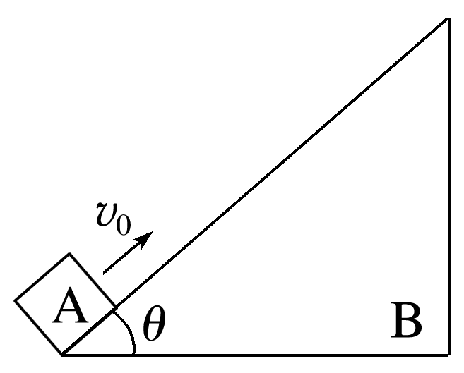

A. B.

C. D.